

**ENCUENTRO MARTINEZ – CORTEZ**

**2019**

**Sábado 18 de Mayo 2019**

**Comienzo del encuentro**

**Lugar:** Club Palermo Bajo. Bv. De Los Polacos 7000. Tel: 03543 425288. B° Los Boulevares

https://goo.gl/maps/HJuLSHefbR62

**Estacionamiento:** Será en el terreno en frente del club. Habrá personal que se encuentre indicando el ingreso. No se podrá estacionar sobre el Bulevar para no interrumpir el ingreso al predio

**Agenda**

* **09:00 hs Presentación de todos los equipos**
* **09:30 hs a 12:30 hs Participación de las siguientes divisiones: M6 / M7 / M8 / M9 / M10 y M11**

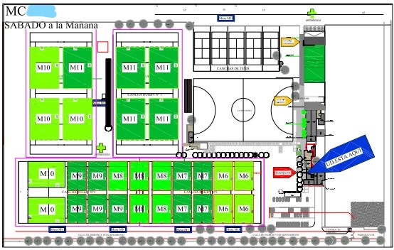

* **12:30 hs Tercer tiempo**
* **13:30 hs Todos los Entrenadores y Colaboradores de M12 y M13 deberán asistir en la zona del mástil a una reunión de Referato Didáctico y repaso del Nuevo Reglamento de Rugby Infantil. Esta reunión es obligatoria y tiene como principal objetivo la seguridad y diversión de los niños. La misma será dictada por el Capacitador de la Unión Cordobesa Juan Manuel Maldonado**
* **14:00 hs a 17:00 hs Participación de las siguientes divisiones: M12 y M13**

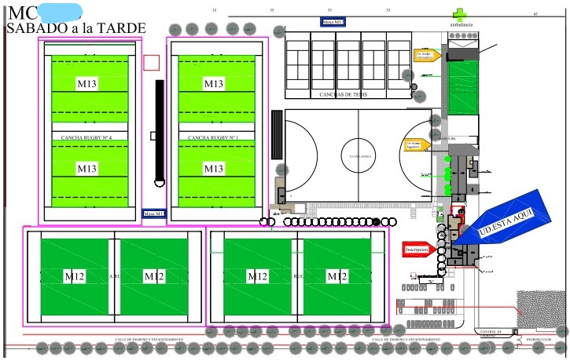

* 17:30 hs tercer tiempo

**PARTIDOS**

Se brindará un fixture previo de cada división para poder comenzar a horario y cumplir con lo programado. El mismo será enviado a cada Club la última semana con la cantidad de niños más certera.

**Mesa de control**

* Cada cancha tendrá un Responsable de nuestro Club. Tendrá por funciones: proveer guinda y silbato, controlar los tiempos de los partidos y avisar próximos partidos. Los mismos estarán identificados con chalecos y siempre será el mismo en cada cancha.
* Se pide respetar los minutos y la cantidad de jugadores establecidos por reglamento

<http://uar.com.ar/wp-content/uploads/2017/02/W.-R.-Laws-2017.pdf>

* El arbitraje será de Común acuerdo entre los equipos que jueguen los partidos
* Está contemplado 4 partidos por equipo y se deberá respetar lo programado por la Organización. Se podrá programar partidos entre Equipos después del fixture bajo la responsabilidad de los Clubes por la carga horario que significa para los niños.

**Atención médica**

• 2 carpas con médicos

• 1 Ambulancia equipada con UTI

• Médicos identificados con chalecos verdes y/ó naranja en cada una de las canchas

**Agua:**  Aparte de la red de agua potable del Club habrá un camión con agua potable y vasos

**Desayuno o Merienda:** La misma se retira en el quincho y en ese momento podrán solicitar bidones de agua potable a cada Equipo

**Tercer Tiempo:** Podrá ser retirado desde media hora antes del horario de finalización.

**Tercer tiempo Entrenadores**. El mismo será al finalizar cada turno. Las pulseras para ingresar se entregarán a los Coordinadores de cada Club.

**IMPORTANTE: No se podrá ingresar con menores al tercer tiempo de Entrenadores debido a que es un momento de camaradería para compartir entre mayores.**

Por último queremos agradecerles la visita y verdaderamente es un gusto contar con la presencia de todos ustedes.

**CLUB PALERMO BAJO**

**Equipo Primario de Trabajo**

**Rugby Infantil**